
Наши будни.
Группа «Колокольчики»
Наш чудесный детский сад-
Это радость для ребят!
Ленты, мячики, машины,
Разноцветные картины,
Смех весёлый детворы,
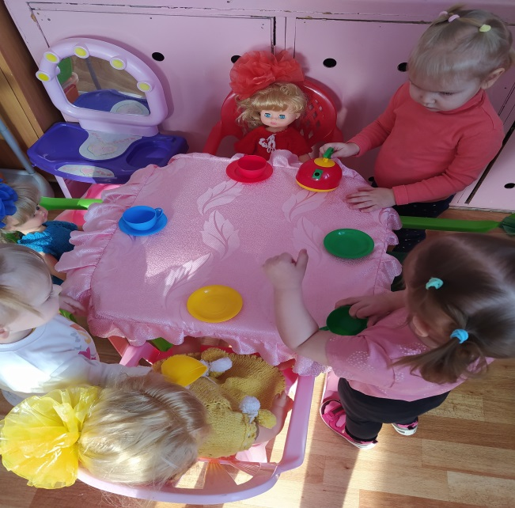

Город сказочной игры!
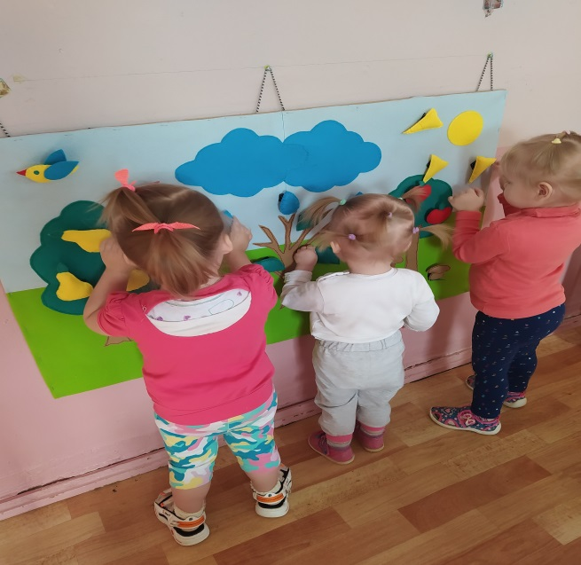

Это что за чудо-сад?
Здесь не зреет виноград,
Не растет малина,
Здесь живет София,
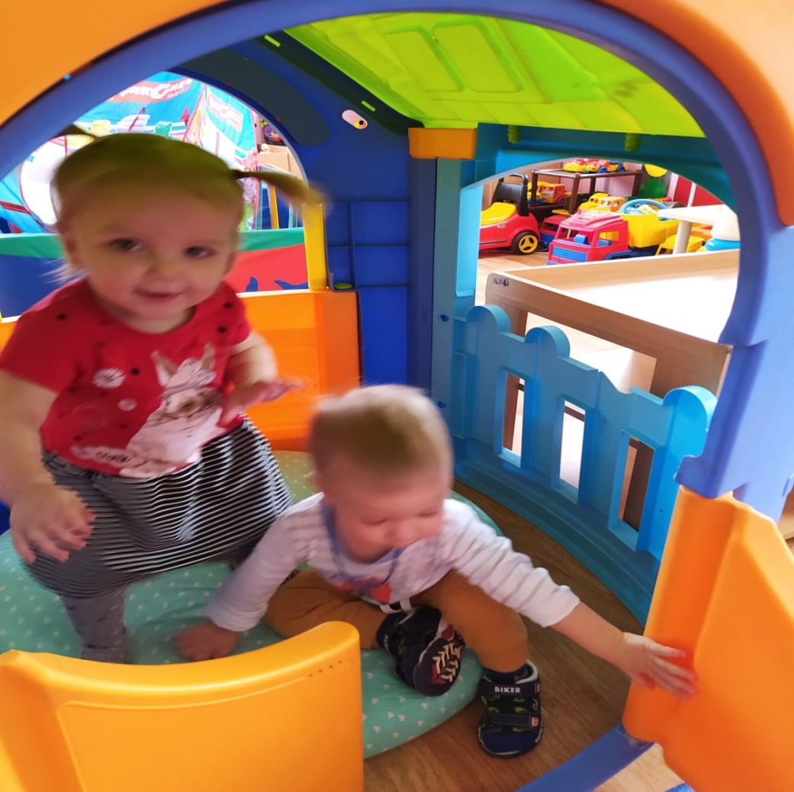
А ещё Кирюшка, Женя и Егорка.


